МУНИЦИПАЛЬНОЕ БЮДЖЕТНОЕ ДОШКОЛЬНОЕ ОБРАЗОВАТЕЛЬНОЕ УЧРЕЖДЕНИЕ «ДЕТСКИЙ САД № 18 СТ. АРХОНСКАЯ»

ОТЧЕТ О ПРОДЕЛАННОЙ РАБОТЕ В СРЕДНЕЙ ГРУППЕ ЗА 2020-2021 УЧЕБНЫЙ ГОД

Воспитатели:
Дзусова Л.Г.
Соседская Н.Н.

2021г.
Среднюю группу посещают 26 человек. 13 мальчиков и 13 девочек.
В течение I полугодия дети развивались согласно возрасту, изучали программный материал и показали позитивную динамику по всем направлениям развития.
Работа группы осуществлялась исходя из основных годовых задач и в соответствии с годовым планом работы на 2020- 2021 учебный год МБДОУ «Детский сад №18 ст.Архонская».
Перед воспитателями группы были поставлены следующие основные задачи:
1.Совершенствовать работу по познавательному развитию через опытно-исследовательскую деятельность.
- Формировать способности видеть многообразие мира в системе взаимосвязей.
- Развивать наблюдательность,умение сравнивать, анализировать, обобщать, устанавливать причинно-следственную зависимость,умение делать выводы.
- Развивать у дошкольников исследовательский тип мышления.
- Расширять перспективы развития поисково-познавательной деятельности, поддерживать у детей инициативу, сообразительности, пытливости, критичности, самостоятельности.

2.Развивать речевую активность детей дошкольного возраста через различные формы и виды детской деятельности.
- Создать РППС в группах для активизации речевой активности детей с учетом их возрастных и индивидуальных особенностей.
- Организовать работу педагогического коллектива,направленную на развитие речевых навыков и связной речи детей дошкольного возраста.
- Обогащать активный словарь дошкольника с учетом его возрастных и индивидуальных особенностей.
- Развивать коммуникативные способности детей.
- Использовать театрализованную деятельность для совершенствования самостоятельного словесного творчества.

Строго соблюдался режим дня и все санитарно-гигиенические требования к пребыванию детей в ДОУ. Согласно плану проводились медицинское, психологическое и педагогическое обследования воспитанников, подтвердившие положительную динамику развития каждого ребенка и группы в целом.
С детьми систематически проводилась организованная образовательная деятельность в соответствии с основной общеобразовательной программой, реализуемой в ДОУ, и утвержденным расписанием непосредственно образовательной деятельности. Поставленные цели достигнуты в процессе осуществления разнообразных видов деятельности: игровой, коммуникативной, трудовой, познавательно-исследовательской, продуктивной, музыкально-художественной и чтения. Все виды деятельности представляют основные направления развития детей: физическое развитие, познавательное развитие, речевое развитие, художественно-эстетическое развитие, социально-коммуникативное развитие.
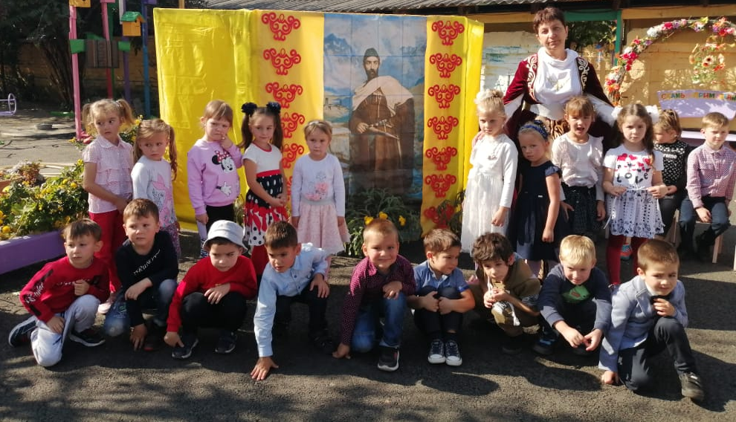
В период с сентября по декабрь в группе были проведены следующие мероприятия с детьми: тематический досуг

«НАШ КОСТА»

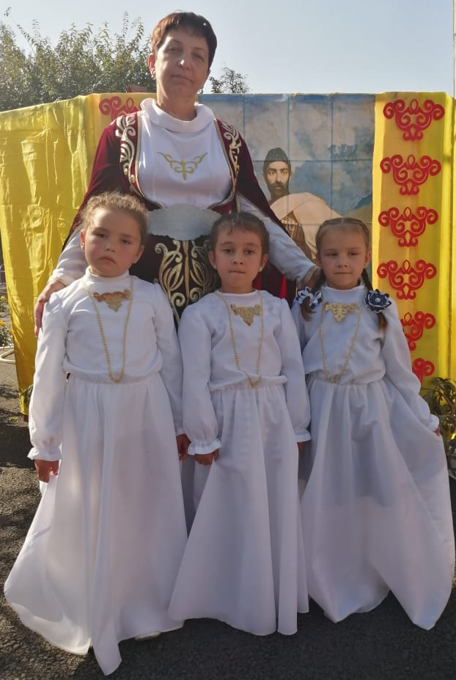

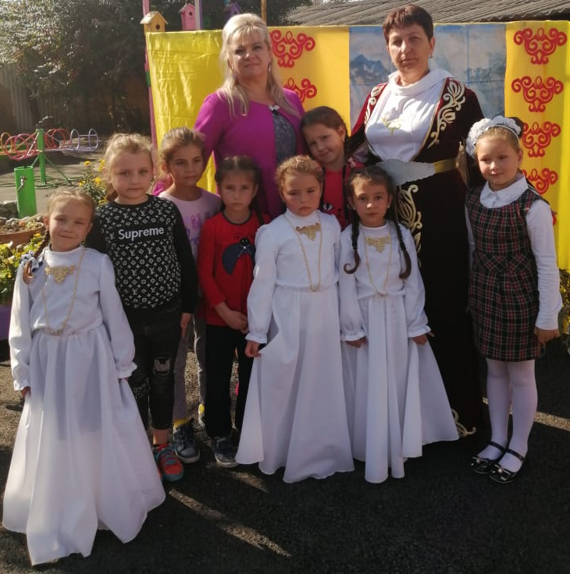

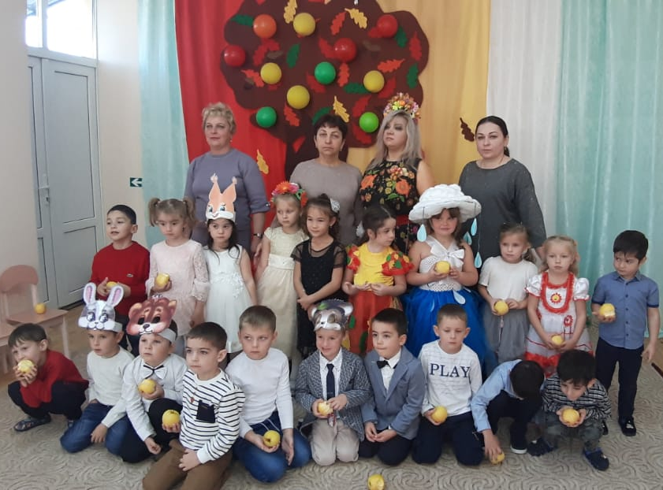
« Осенняя сказка», праздник осени

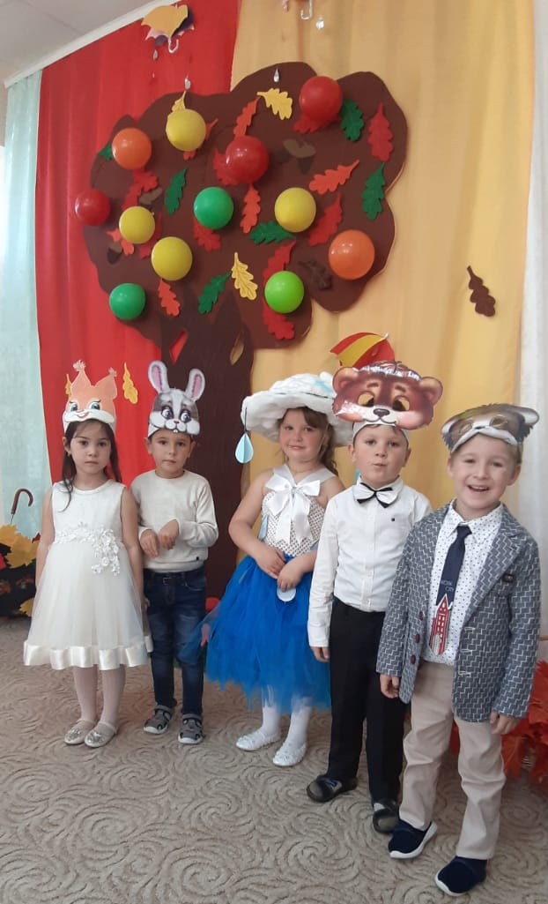

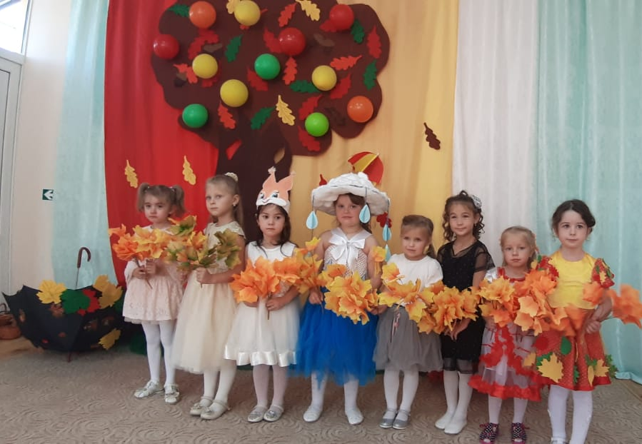

выставка художественно-прикладного творчества «МАМОЧКА МОЯ»

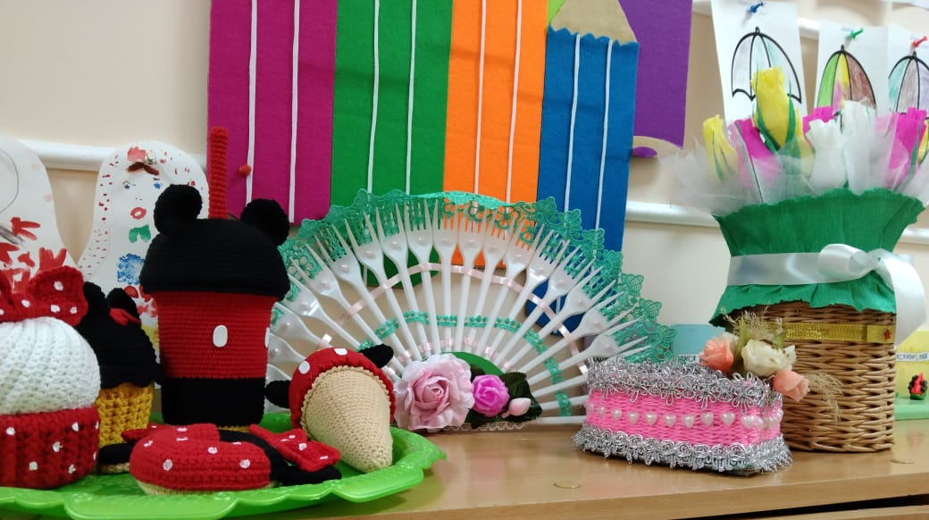

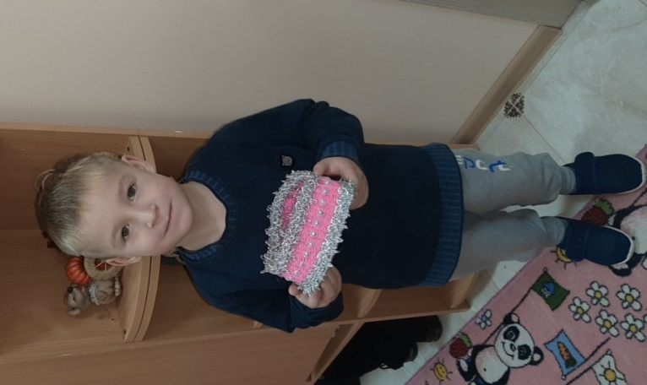
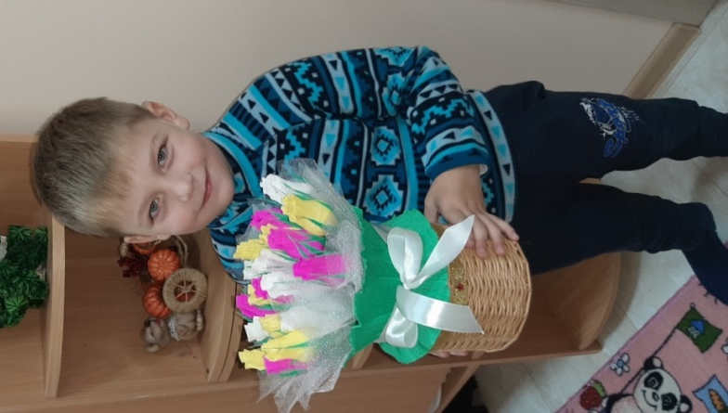

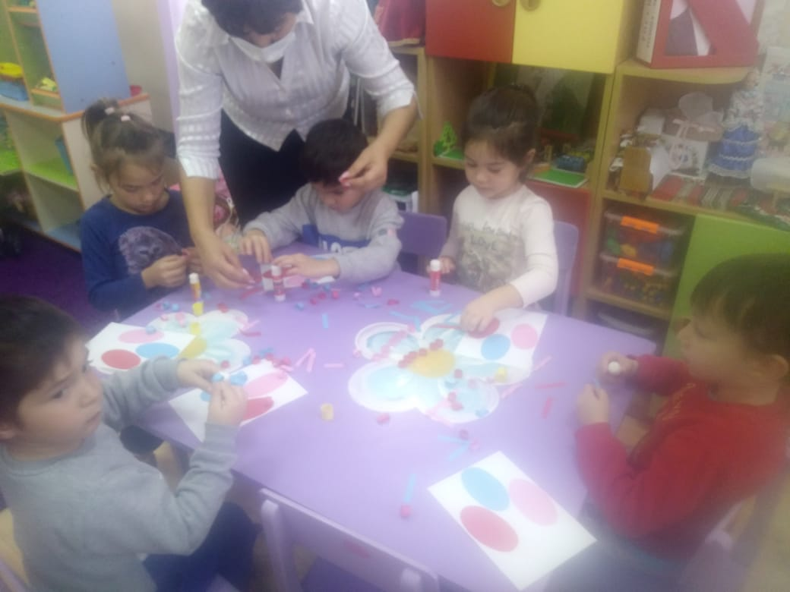
Изготовление открыток ко Дню Матери
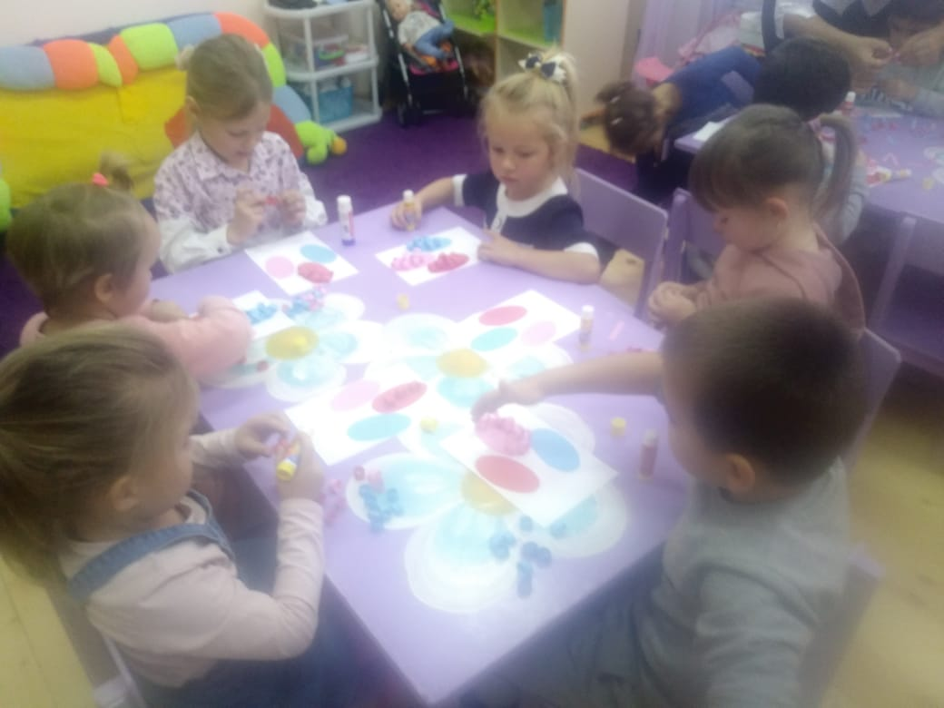

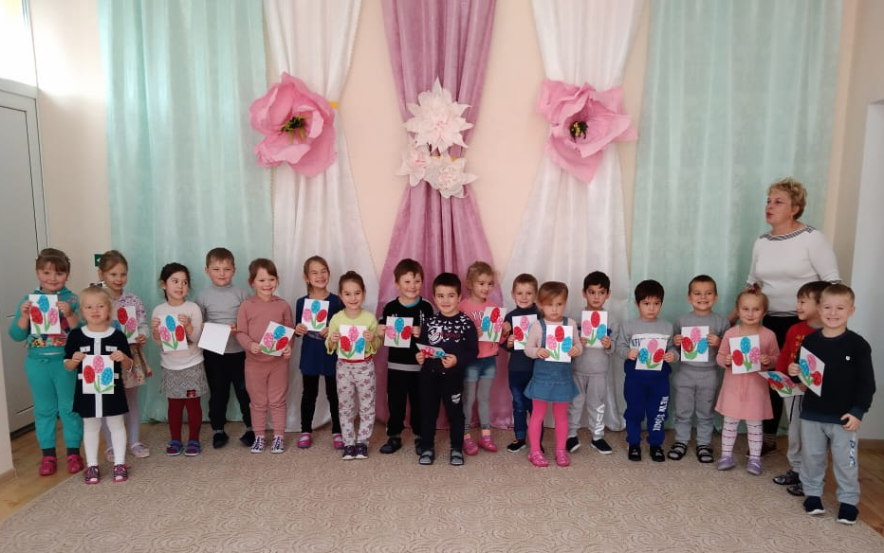
досуг ко Дню матери «МОЯ ЛЮБИМАЯ МАМОЧКА»

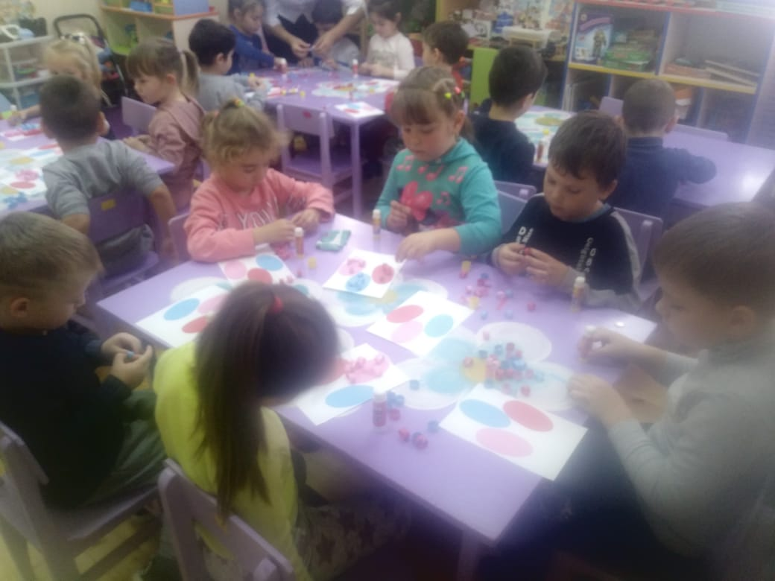
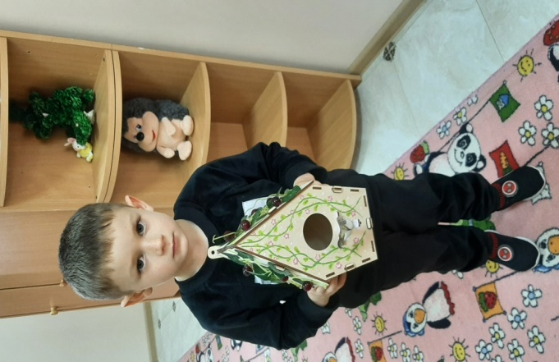

провели экологическую акцию, «ПОКОРМИТЕ ПТИЦ ЗИМОЙ» (изготовление кормушек)

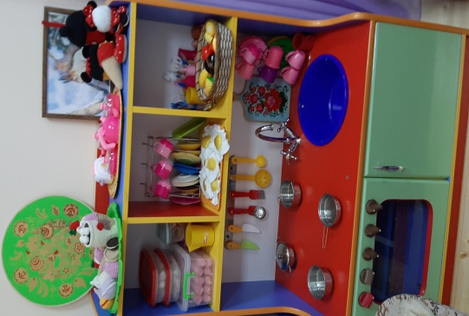
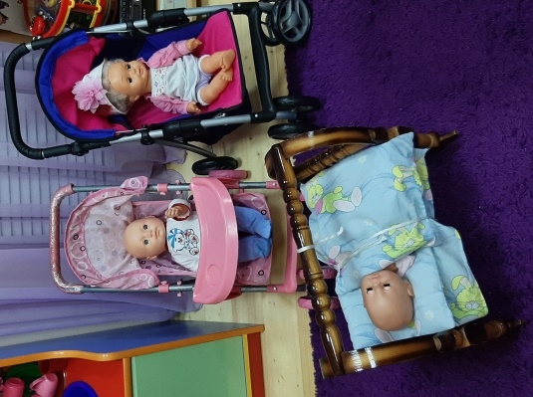
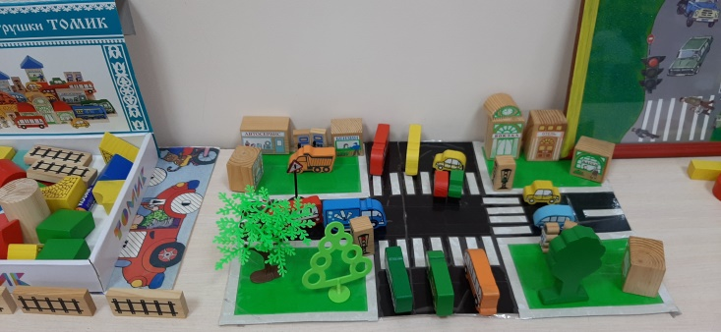
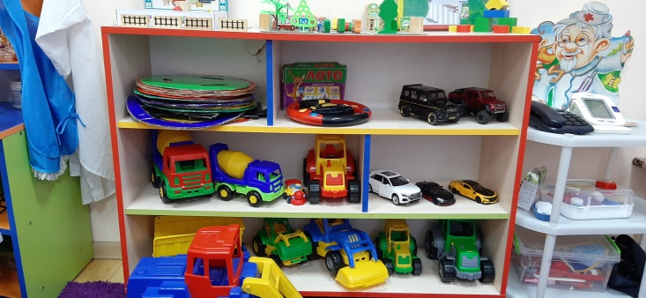
Дополнили уголки развития новым материалом
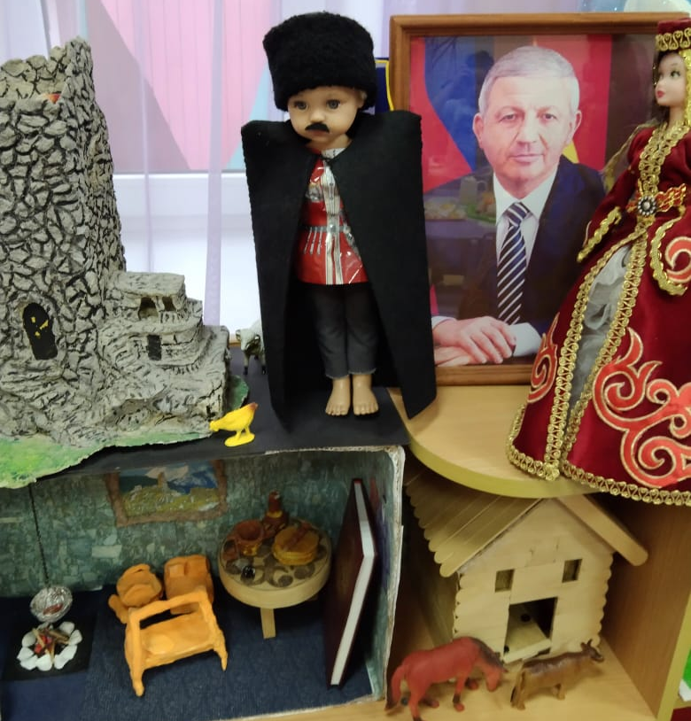
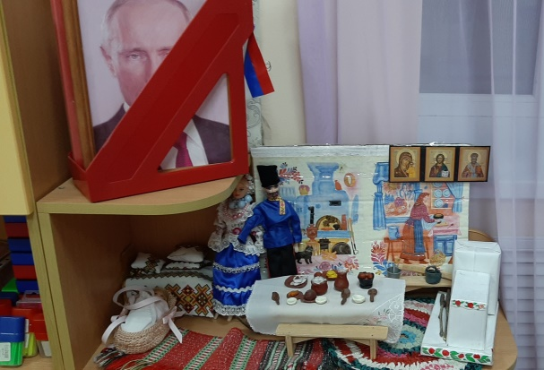
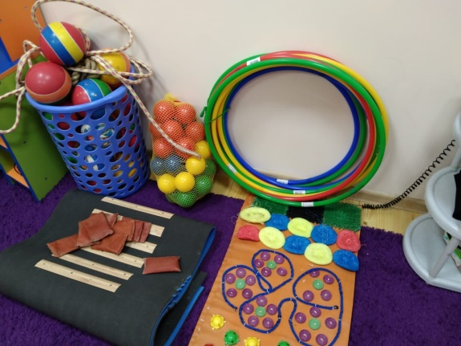
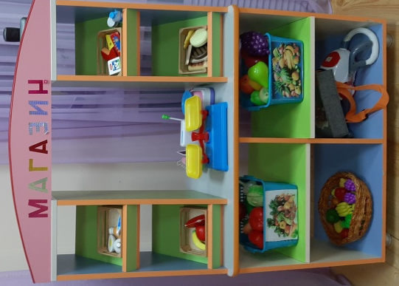
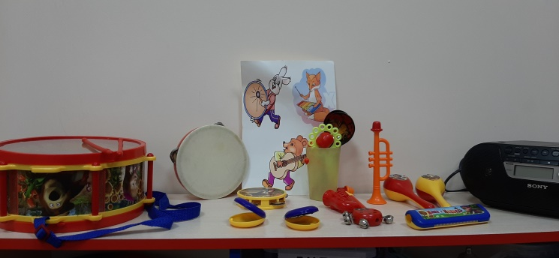
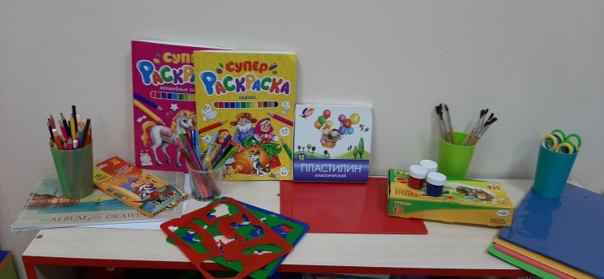
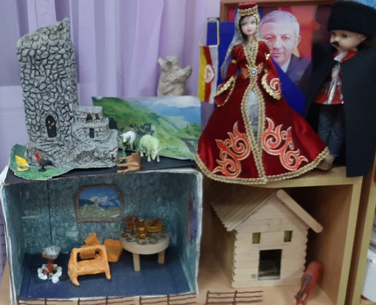

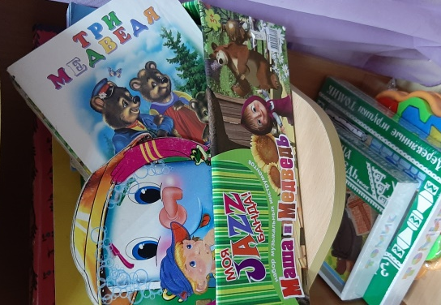

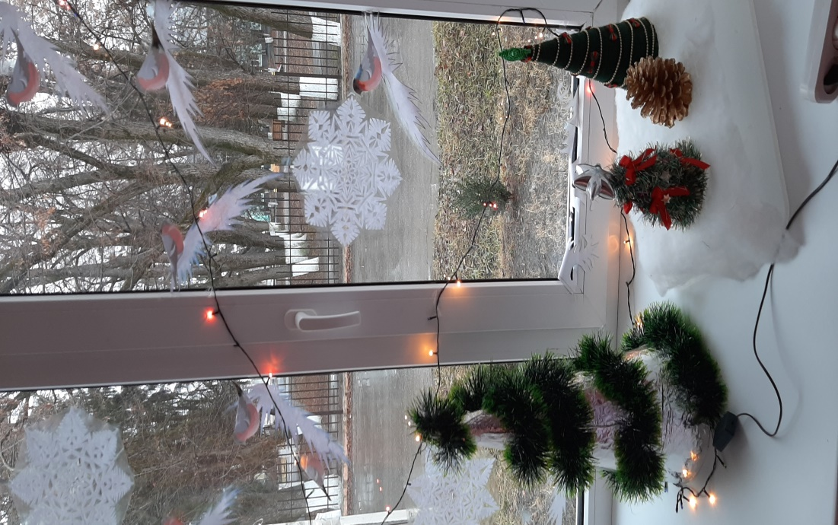

НОВОГОДНЕЕ ОФОРМЛЕНИЕ ОКОН ГРУППЫ

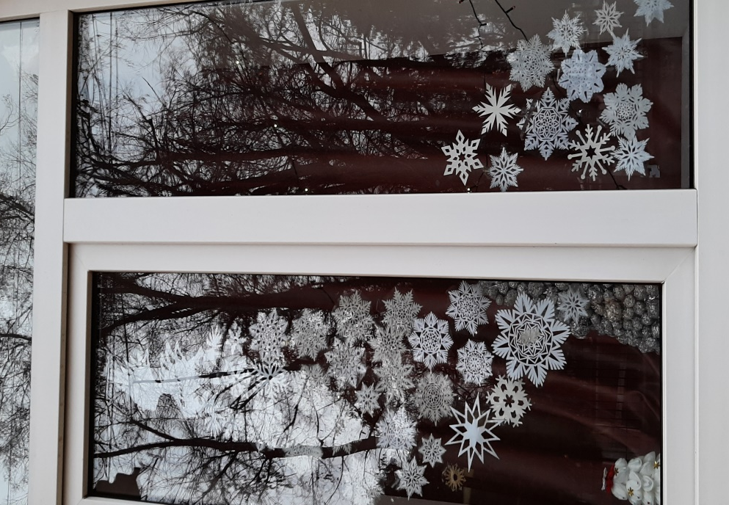

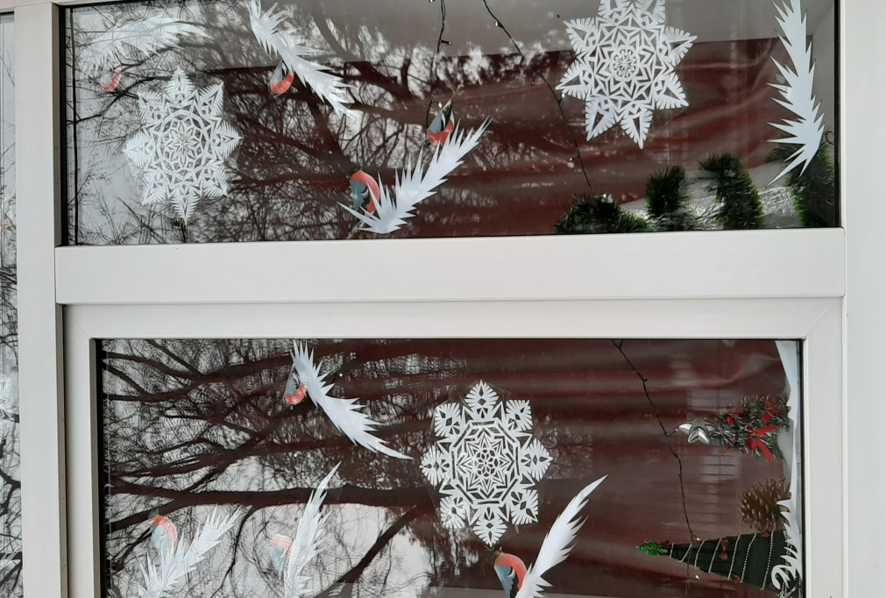

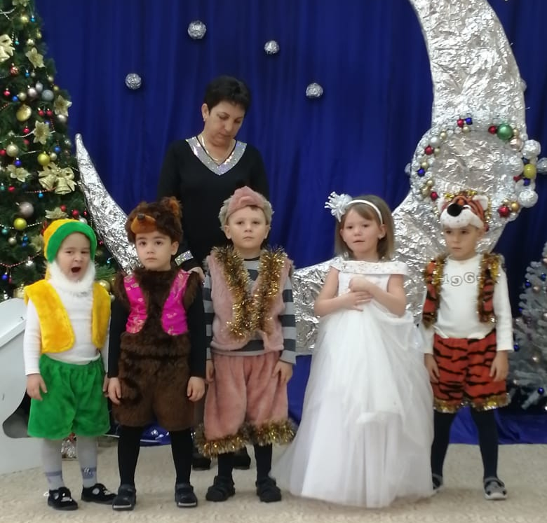

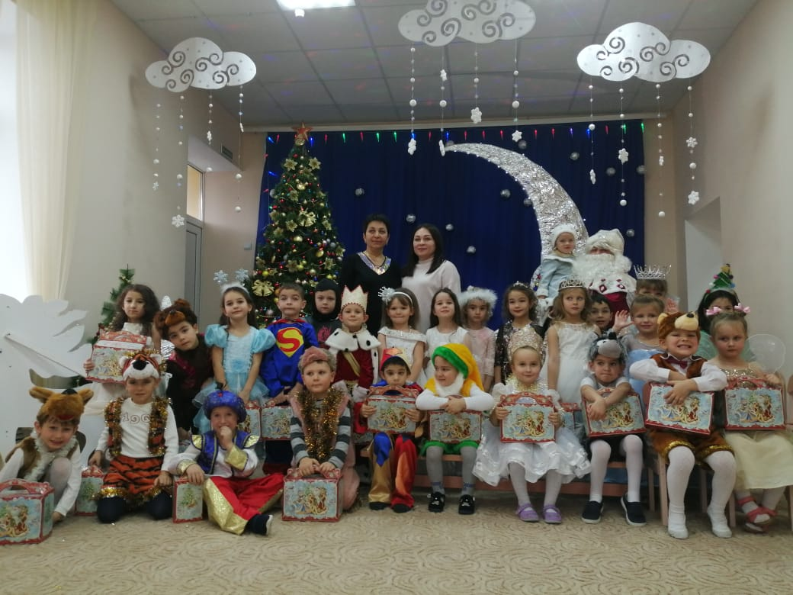

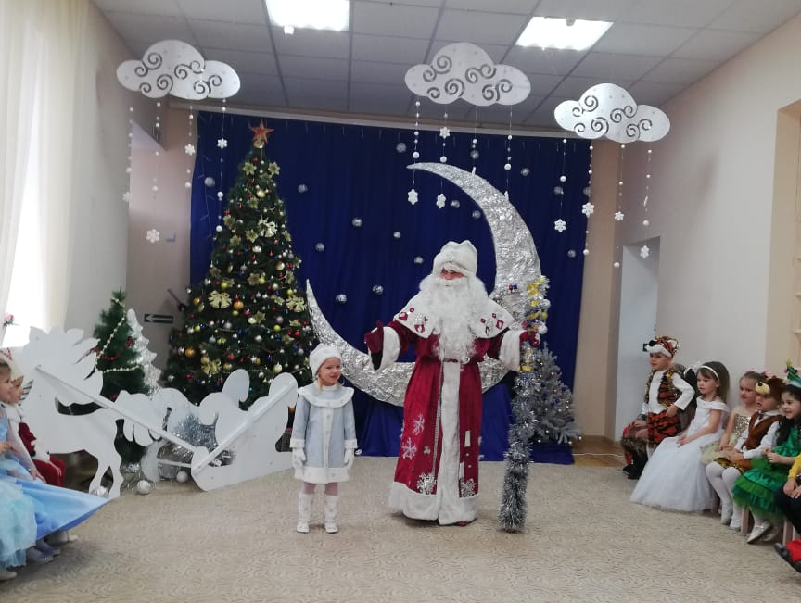
НОВОГОДНИЙ УТРЕННИК

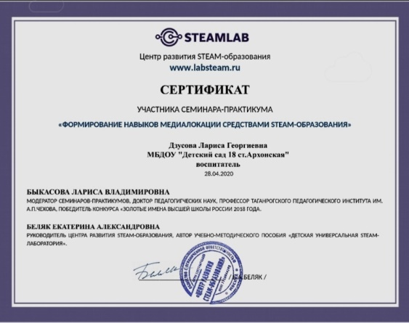
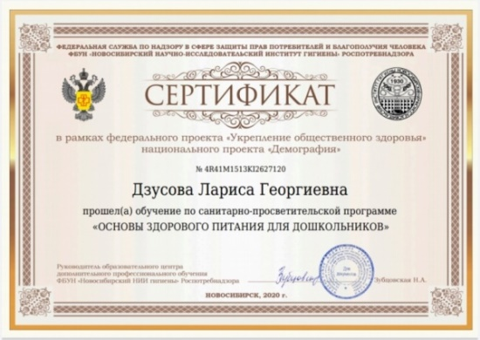

Воспитатели нашей группы приняли участие в онлайн-семинарах и получили сертификаты,

а так же приняли участие вместе с воспитанниками во Всероссийской онлайн-олимпиаде «Всезнайкино»,где дети получили дипломы за 1 места,а воспитатели получили благодарственные письма.

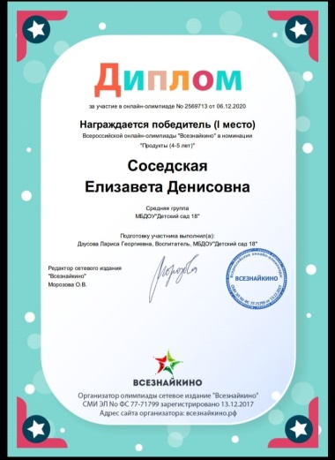
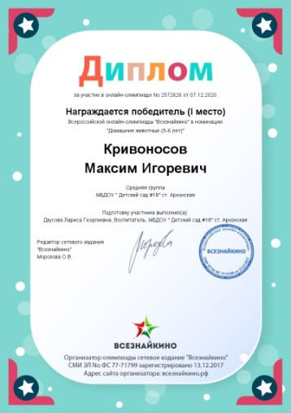
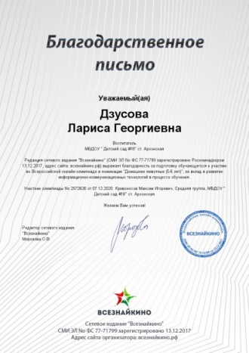
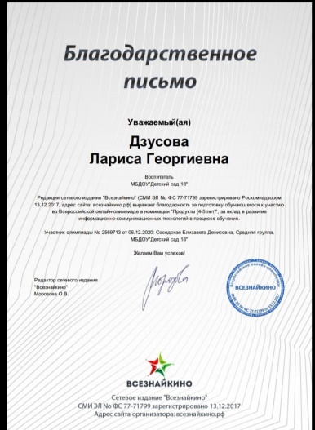

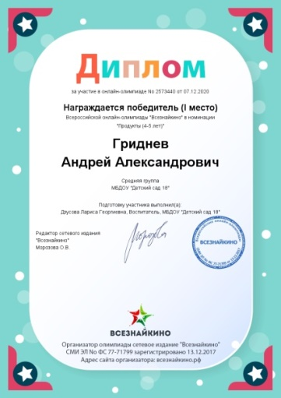
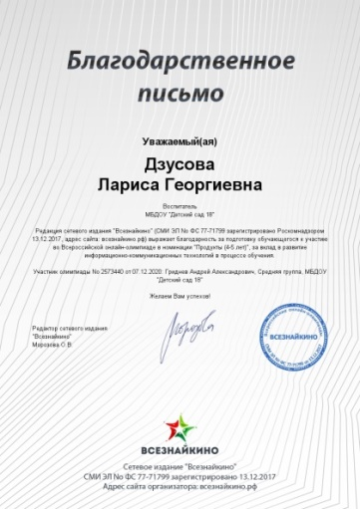

На протяжении всего периода систематически проводилась работа по взаимодействию с родителями. Составлены перспективный и календарный планы, в них указаны все совместные мероприятия, консультации, родительские собрания, наглядно-стендовая информация. В свою очередь родители охотно шли на контакт и старались участвовать в мероприятиях.
-Было проведено родительское собрание в системе онлайн « Путешествие в страну знаний продолжается или только вперед!».
- Папки передвижки: « По правилам дорожного движения», « Чтобы дети не болели», « Помогите детям запомнить правила безопасности».
-Консультации: « Профилактика гриппа и ОРВИ», «Как одеть ребенка осенью», «Позновательно-исследовательская деятельность в ДОУ», «Воспитываем детей опрятными и аккуратными»,
В учебно-образовательной и повседневной игровой деятельности дети получили знания о труде людей, о сезонных изменениях в природе, об условиях необходимых для роста растений, о домашних и диких животных, птицах перелётных и зимующих, о состоянии воды. Проводилось много бесед о явлениях общественной жизни, о родной стране, о членах семьи и об их заботе друг о друге и о её значимости.
Большинство детей заинтересованны познавательно-исследовательской деятельностью. Они умеют группировать предметы по форме, цвету, величине и выделять один предмет из группы.
Усвоение программного материала у некоторых детей вызывает затруднения. С этими детьми продолжаем решать проблему в развитии познавательной сферы, используя индивидуальную работу и дидактические игры.
Дети учатся дружно играть и помогать друг другу при затруднениях, вежливо здороваются, прощаются, благодарят за помощь, осваивают знания и умения - адекватно ориентируются в доступном социальном окружении, используя навыки социального партнерства для личного гармоничного развития в социуме. Сложность в группе создаёт поведение гиперактивных детей, мы постоянно проводим работу и в дальнейшем особое внимание будем уделять и учить детей жить дружно, помогать друг другу, вместе пользоваться игрушками, книгами и соблюдать правила поведения в детском саду.
Детям вошло в привычку следить за своим внешним видом, мыть руки перед едой и после туалета, красиво и правильно принимать пищу, хотя есть исключения: но они стараются соответствовать уровню других ребят. В групповой комнате дети умеют поддерживать порядок, убирают свои игровые места
Деятельность воспитателей предусматривала решение образовательных задач в совместной деятельности взрослого и детей, самостоятельной деятельности воспитанников не только в рамках непосредственно образовательной деятельности, но и в ходе режимных моментов. При проведении организованной образовательной деятельности использовались как традиционные (например: наблюдение, беседы, сравнение, индивидуальная работа и т. д.), так и нетрадиционные методы работы (например, психогимнастика, пальчиковая гимнастика, физкультминутки, дыхательная гимнастика, и т. д).

В нашей группе созданы комфортные условия для работы с детьми. Нами, воспитателями группы, все время осуществлялся контроль за посещаемостью детей и причинами отсутствия воспитанников.
Все полугодие работали в тесном контакте со специалистами детского сада
Развивающая среда богата. В период с января по май обновлялась и пополнялась развивающая среда. Игровые зоны за этот период пополнены, и содержат все необходимое для формирования у детей положительных взаимоотношений, нравственных качеств и привития интереса к игре и новым знаниям.
С января по июнь 2021г. мы проведели следующие мероприятия с детьми: досуг,посвященный Дню защитника Отечества, «Масленица», утренник «8 Марта»,в апреле проводилась акция«День птиц» - изготовление кормушек, в котором родители приняли активное участие,православный праздник «Пасха».
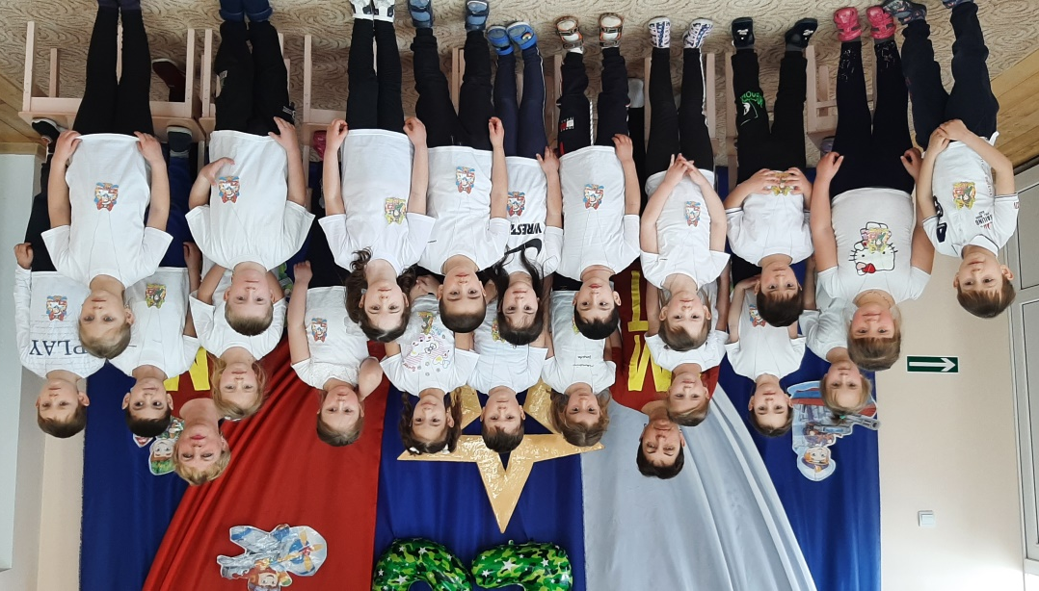

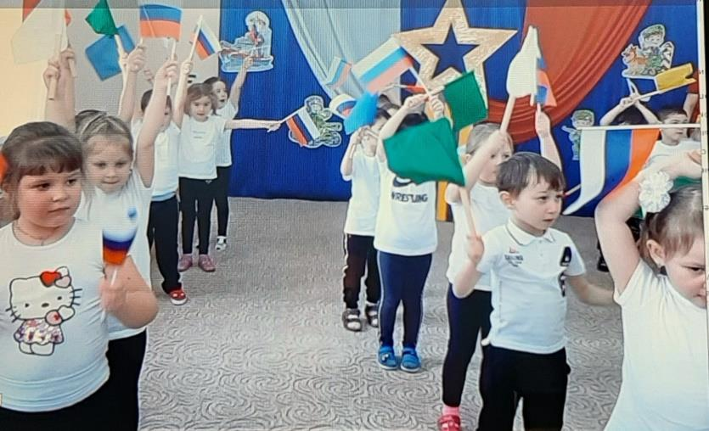

«ДЕНЬ ЗАЩИТНИКА ОТЕЧЕСТВА»

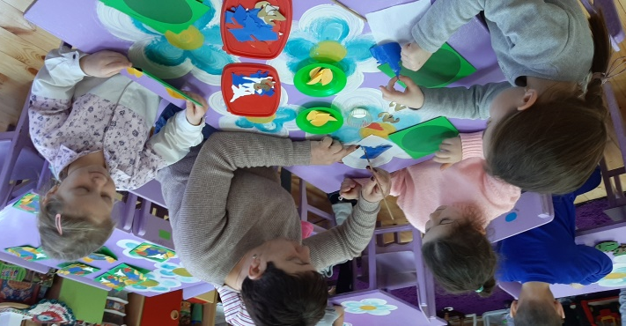
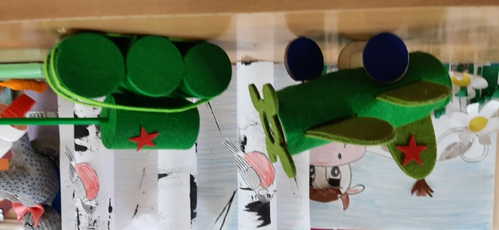

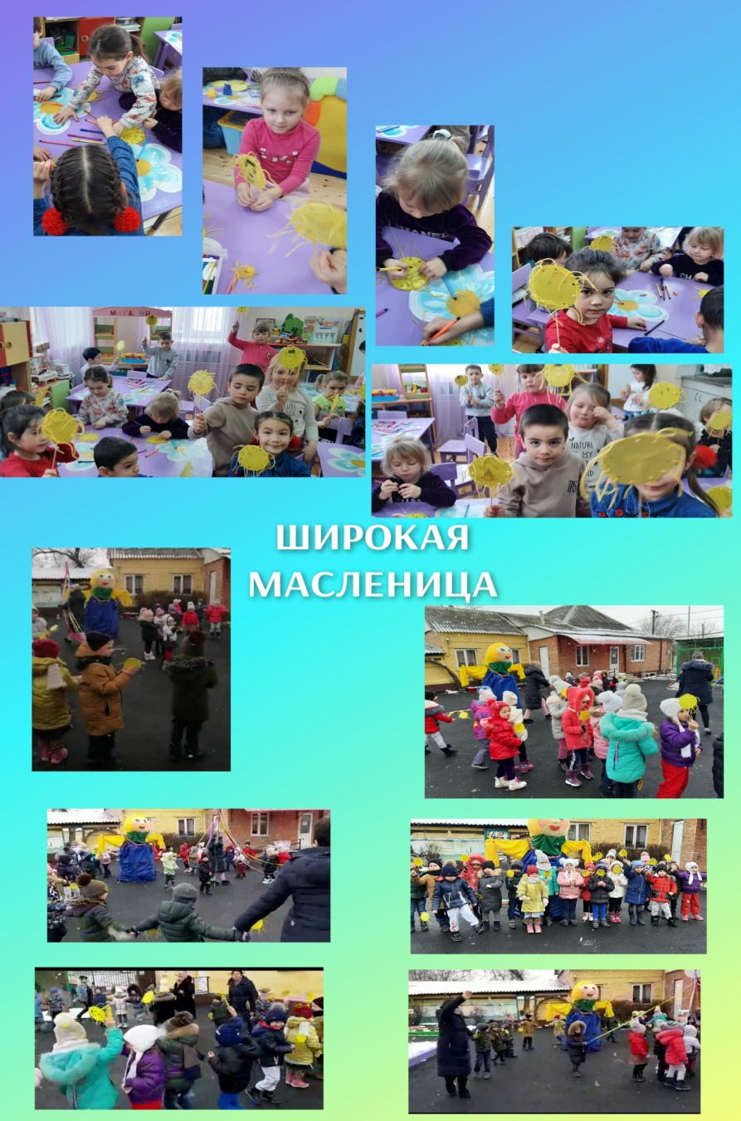

«МАСЛЕНИЦА»

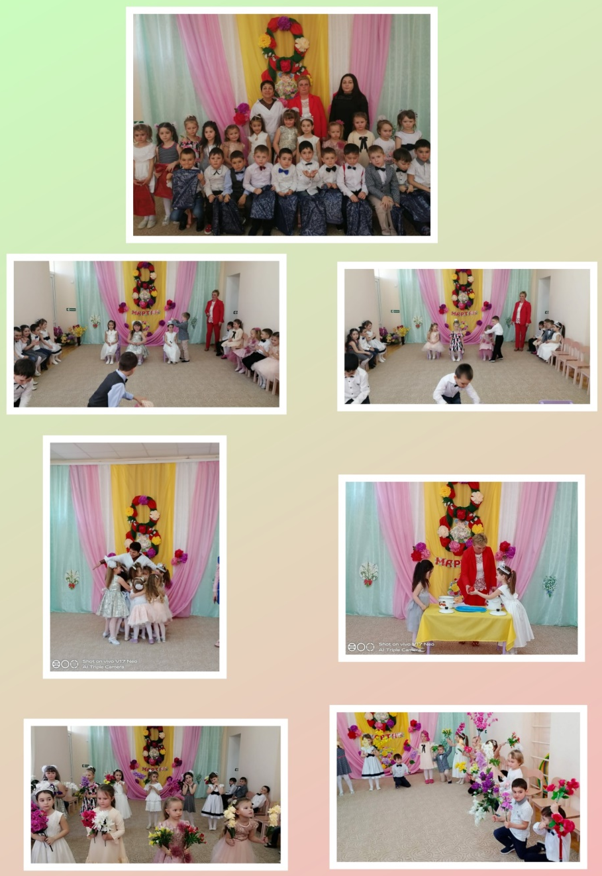
ПРАЗДНИК 8 МАРТА

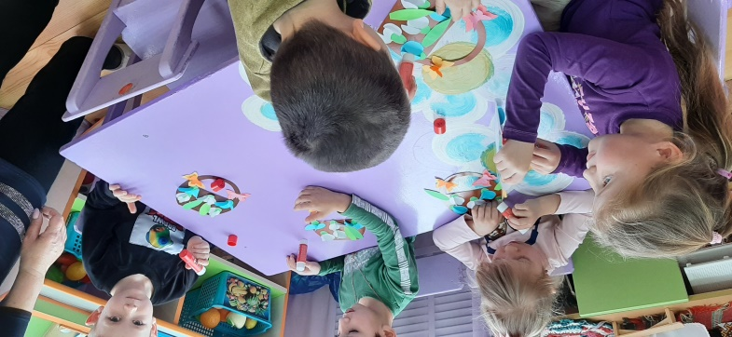
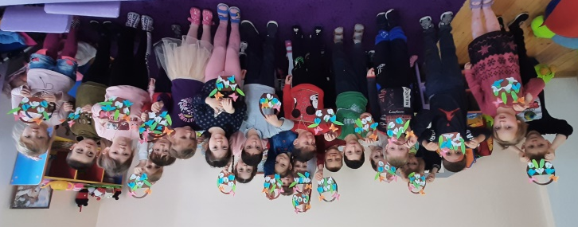

Воспитателями были проведены открытые занятия:разучивание стихотворения с помощью мнемотаблицы на осетинском языке «Весна пришла»
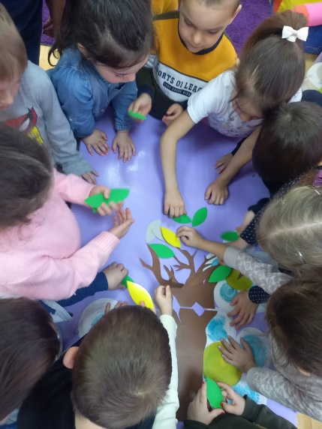
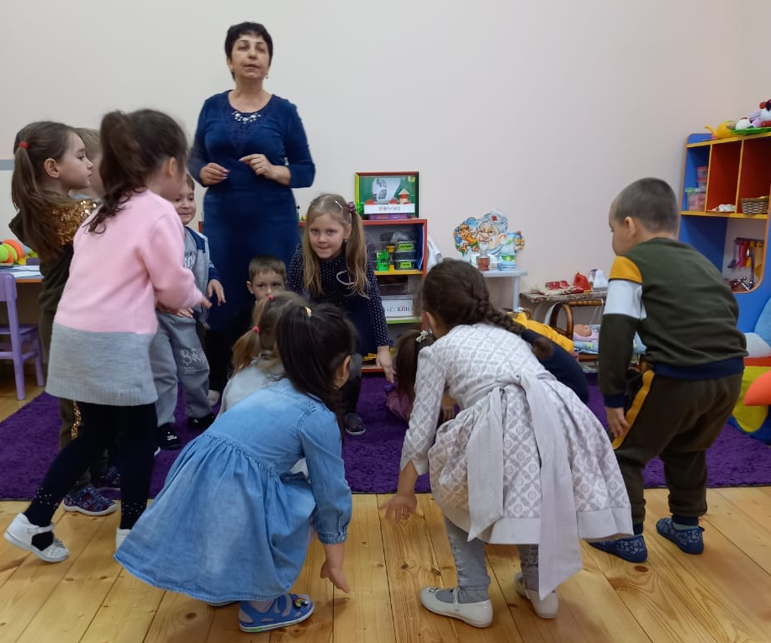
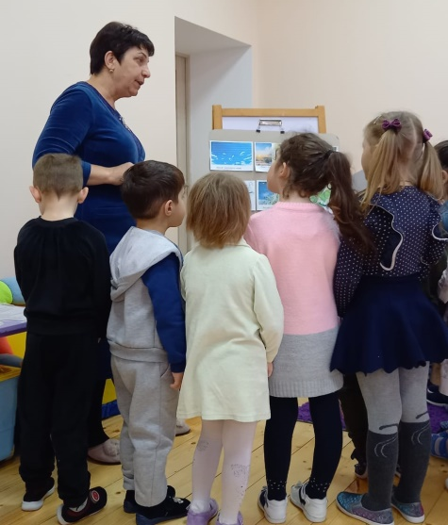
(март, воспитатель- Дзусова Л.Г.);

и интегрированное занятие «Кто спрятался в траве»
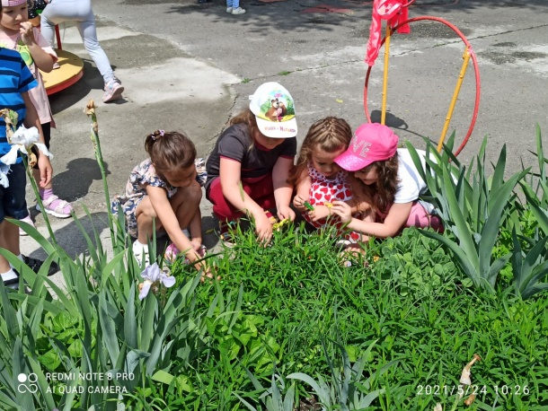
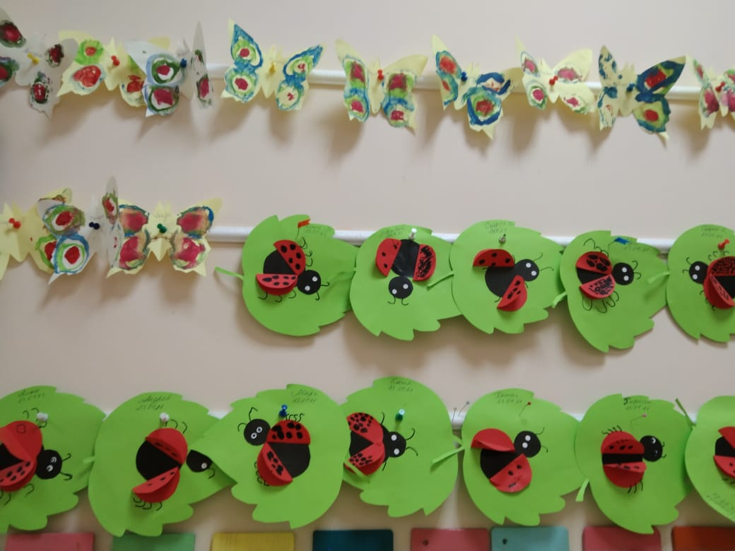
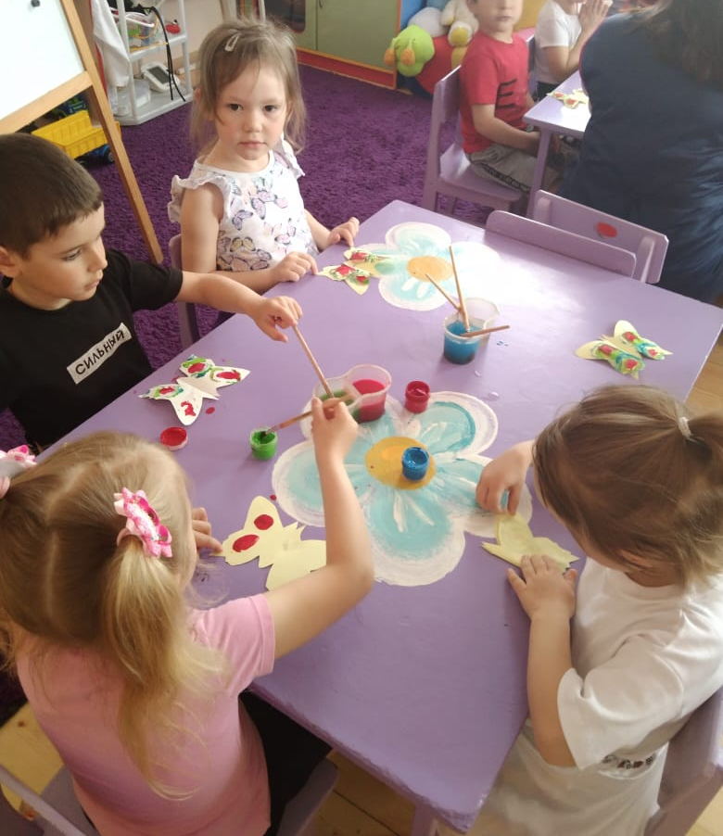

(апрель,воспитатель- Соседская Н.Н.)

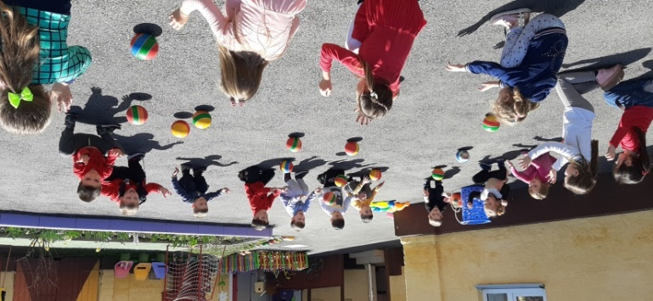
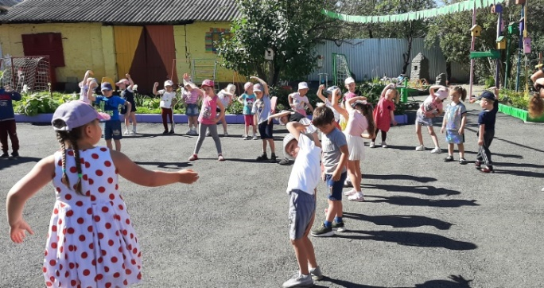
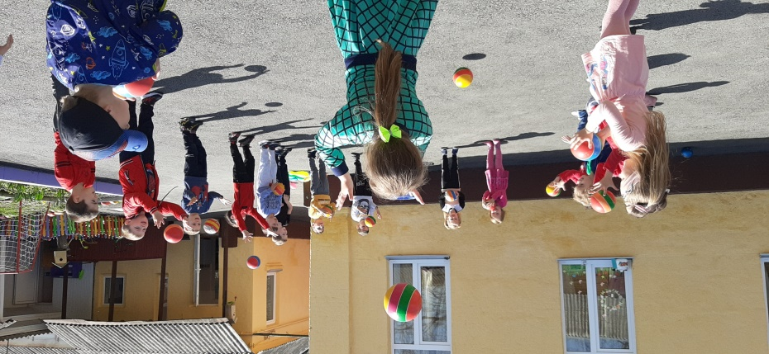
«ДЕНЬ ЗДОРОВЬЯ»
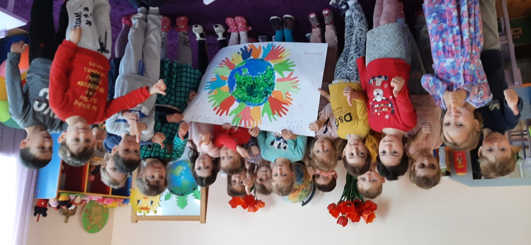

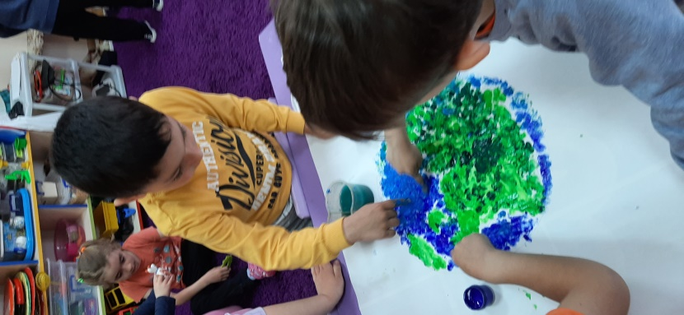
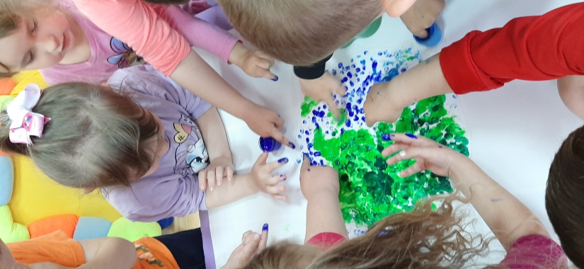
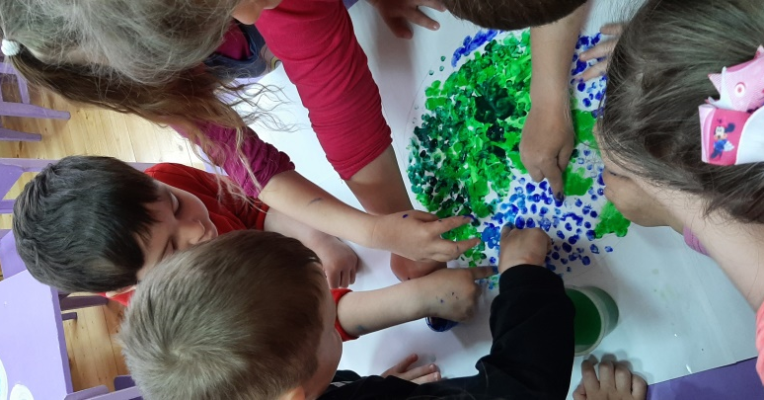

«ДЕНЬ ЗЕМЛИ»
Были проведены тематические недели: «День защитника Отечества», «Международный женский день», «Весна-красна», «День космонавтики», «День Земли»,«День Победы», «Вот оно какое, наше лето». Организовывались выставки рисунков и поделок к празднику «Пасха», ко дню Космонавтики, Дню Победы.

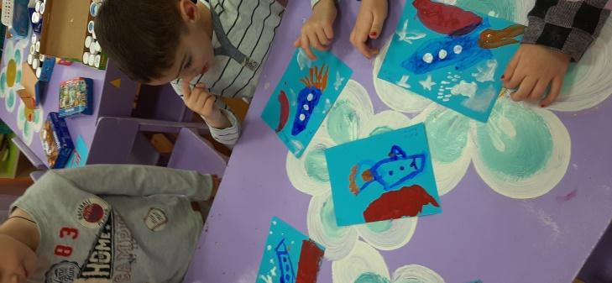
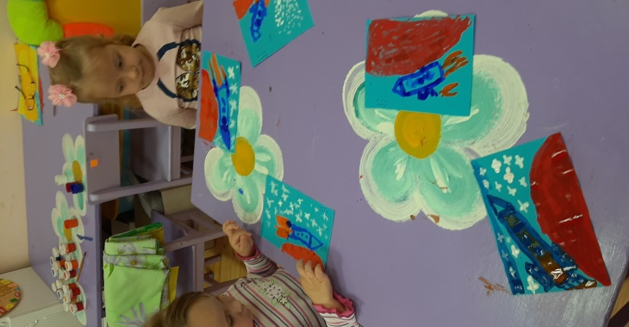
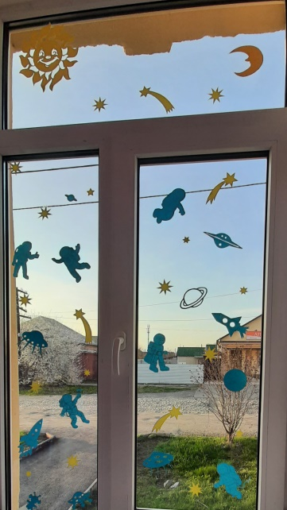
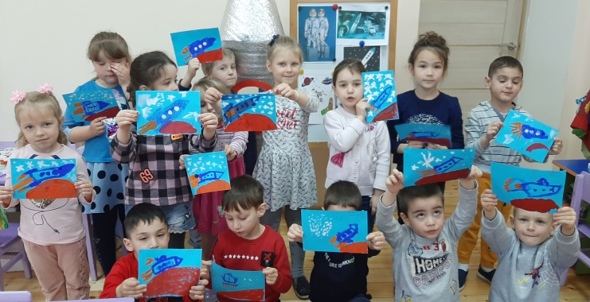
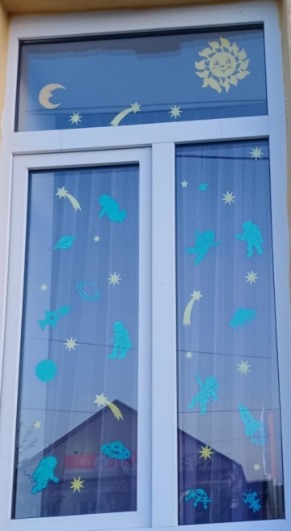
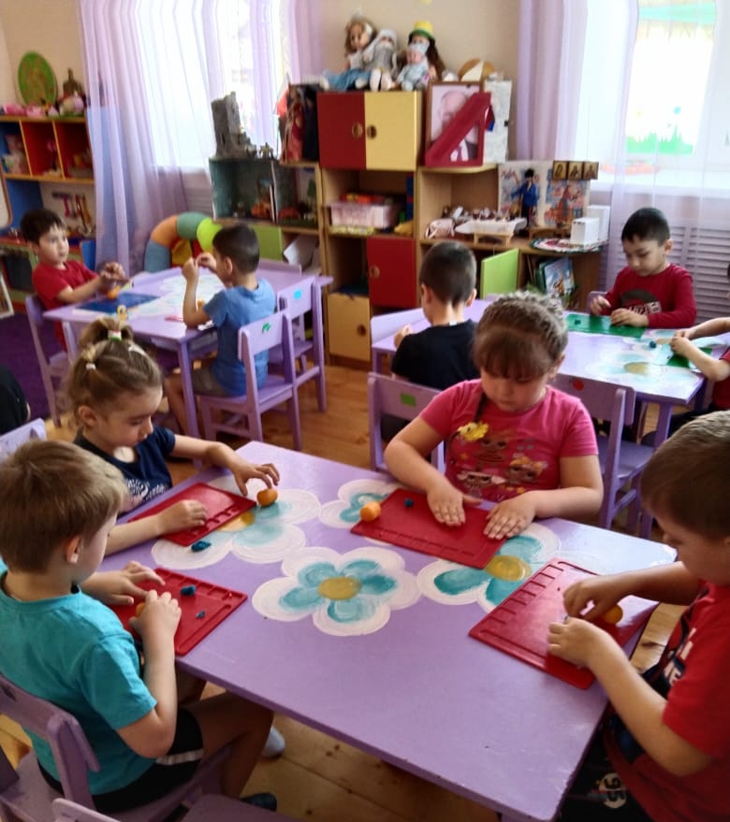
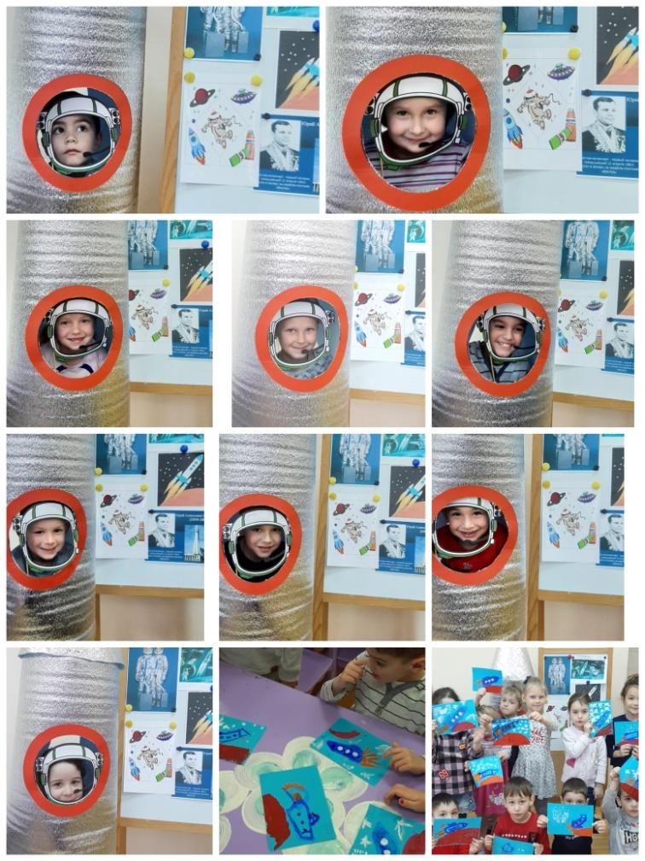
ДЕНЬ КОСМОНАВТИКИ

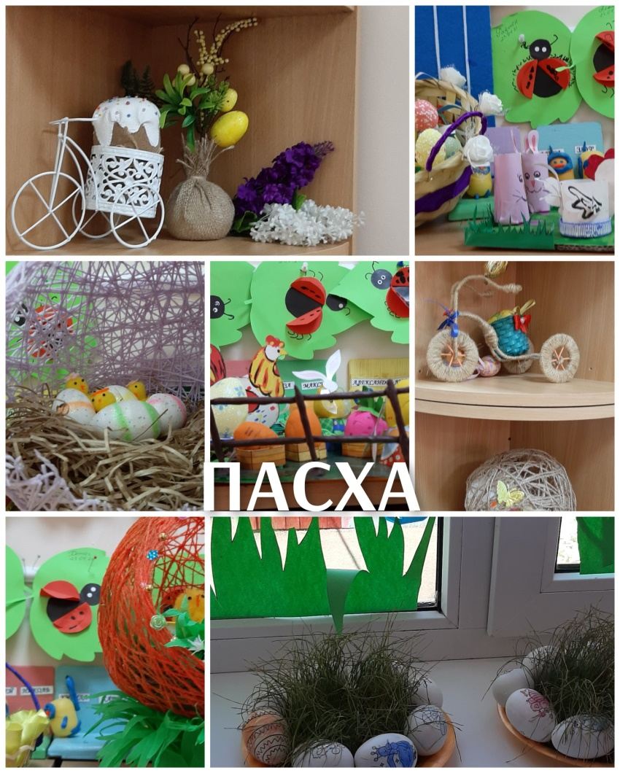

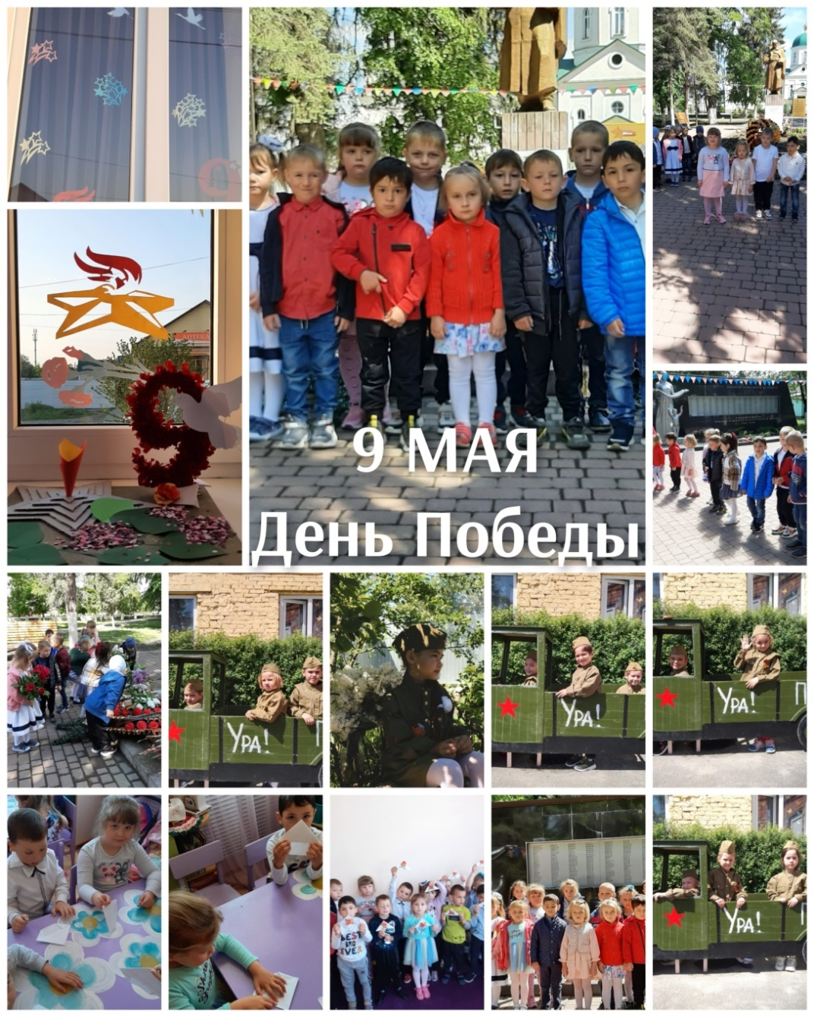

В мае в парке им.Братьев Остапенко, к празднованию Дня Победы дети читали стихи, пели песни, и приняли участие в возложении цветов у памятников воинов ВОВ.
В течение полугодия в группе систематически проводилась работа по взаимодействию с родителями, согласно составленному перспективному и календарному плану, в которых указаны все совместные мероприятия, консультации, родительские собрания, наглядно-стендовая информация. В свою очередь родители охотно шли на контакт и старались участвовать во всех акциях и совместных мероприятиях группы и ДОУ.

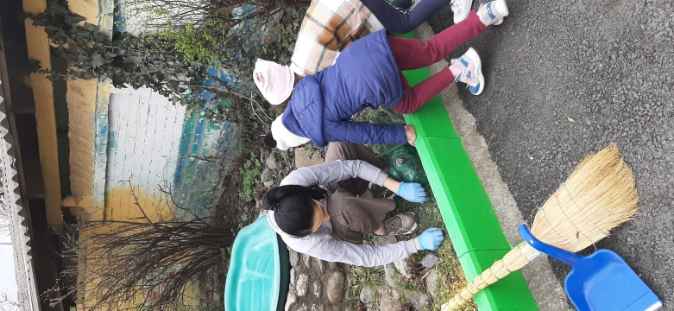
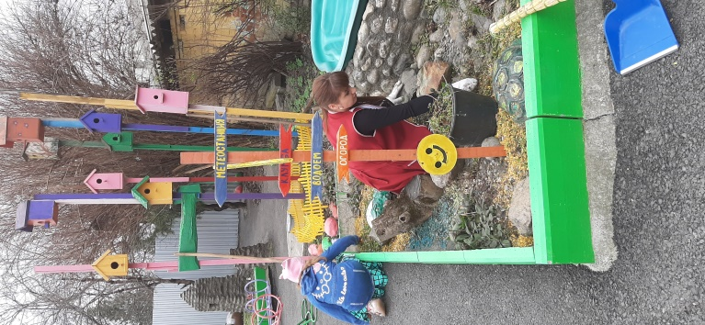
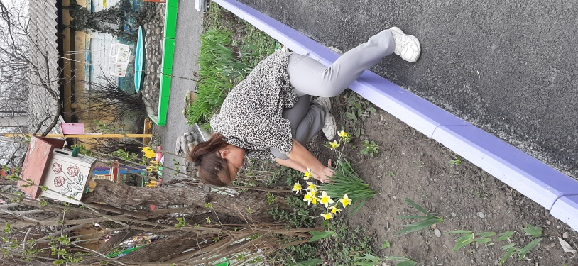

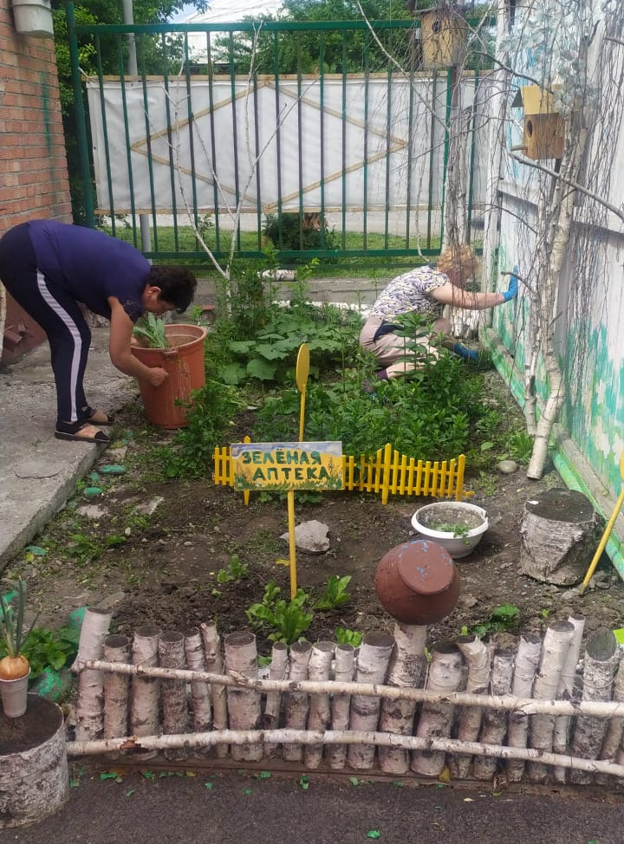
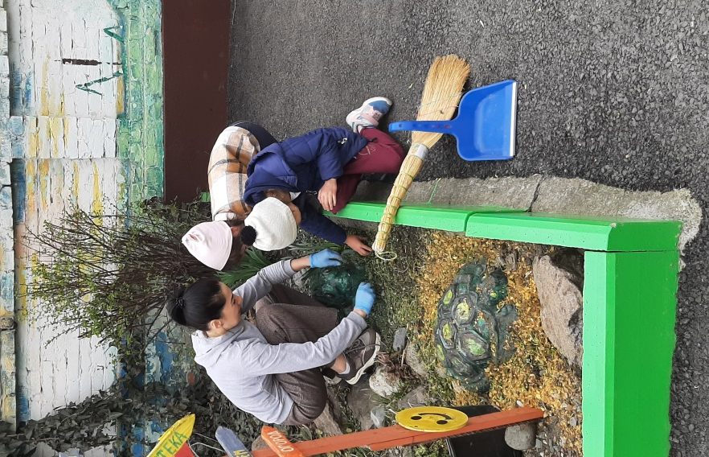

Благоустройство детского сада вместе с родителями.

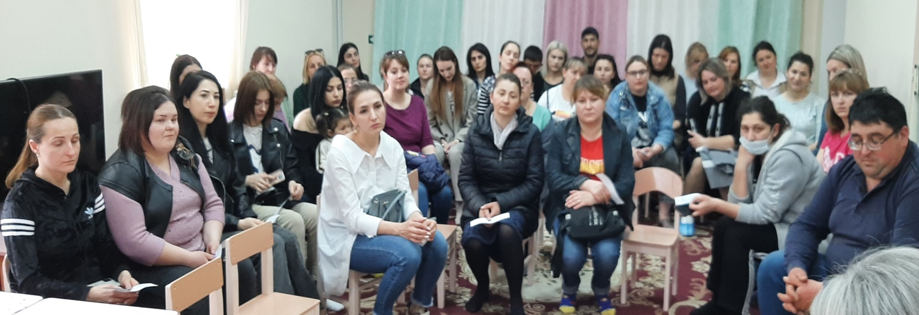
В мае было проведено итоговое родительское собрание в средней группе «Какими мы стали», где родителей познакомили с достижениями и успехами детей за учебный год; подвели итоги совместной деятельности педагогов, детей и их родителей.

В мае был проведен мониторинг образовательных областей. Анализ усвоения детьми программного материала показал стабильность и позитивную динамику по всем направлениям развития.
Положительное влияние на этот позитивный процесс оказывает: тесное сотрудничество в работе воспитателей, специалистов, руководителей, родителей. Использование приемов развивающего обучения, индивидуального подхода к детям.
В минувшем году были выявлены следующие проблемы и достигнуты успехи: Проблемы:
- несколько детей имеют частые пропуски ДОУ, из-за этого снижается уровень показателей итоговой диагностики из-за не усвоения материала в полной степени, - не все родители прислушиваются к советам, продолжают нарушать режим дня ДОУ, поздно приводят детей в детский сад; Успехи:
-высокая посещаемость детьми средней группы ДОУ
-пройдены курсы повышения квалификации с учетом ФГОС,все это способствовало творческому и профессиональному росту.
- успешно применялись все полученные знания в практике.
- возрос авторитет и популярность воспитателей нашей группы среди родителей,
- активное участие воспитателей и родителей средней группы « Непоседы» в жизни дошкольного учреждения,
- активное участие воспитанников в различных видах деятельности,
- дети научились играть группами дружно, самостоятельно подбирают для игры атрибуты, материал,
- положительная динамика мониторинга развития детей по всем областям.
- дети улучшили навыки самообслуживания (самостоятельно одеваются и раздеваются, убирают игрушки по своим местам).
-дети научились использовать в речи обобщающие слова, группировать знакомые предметы и классифицировать их (посуда: чайная, столовая, кухонная; обувь: летняя, зимняя).

Результаты деятельности в группе за 2020 - 2021 учебный год были тщательно проанализированы и позволяют сделать вывод о том, что в целом работа проводилась целенаправленно и эффективно.
Считаю, что с поставленными задачами справилась.

На 2021- 2022 учебный год намечены следующие задачи:

1. Продолжить целенаправленную работу с детьми по всем образовательным областям.
2. Продолжить работу с детьми с использованием проектных технологий.
3. Продолжение совершенствования предметно-развивающей среды в группе в соответствии с ФГОС – дополнить материалами уголки для сюжетно-ролевых игр.
4. Повысить уровень педагогического мастерства путем участия в семинарах, мастер-классах, обучения на курсах повышения квалификации.
5. Углубление работы с детьми по «Социально-коммуникативной области». 6. Продолжать работать над повышением уровнем знаний детей.
Продолжать принимать активное участие в мероприятиях детского сада.

